**ОТЧЕТ**

**депутата Липецкого городского Совета депутатов**

**по избирательному округу № 13**

**Игоря Владимировича Тинькова за 2016 год.**

**1. Основные задачи, запланированные депутатом для решения в отчетном периоде, в работе с избирателями округа и в правотворческой деятельности:**

- инициирование к рассмотрению проектов нормативных правовых актов;

- работа в общественном Совете, постоянных и временных комиссиях, публичных слушаниях, а также сессиях Липецкого городского Совета депутатов, направленная на обеспечение интересов жителей муниципального образования;

- активное и эффективное взаимодействие с органом исполнительной власти в работе по реализации наказов (обращений) жителей города;

- консолидация и привлечение жителей округа к деятельности Совета общественного самоуправления по избирательному округу;

- продолжение работы сети общественных приемных;

- оказание содействия жителям города в вопросах благоустройства территорий, жилищно-коммунального хозяйства, социально-экономического благополучия, направленное на улучшение качества жизни горожан.

**2. Итоги работы с жителями города и в избирательном округе:**

|  |  |  |  |
| --- | --- | --- | --- |
| **№ п/п** | **Наименование** | | **Кол-во** |
| 1 | Проведено приемов граждан | **всего:** | **9** |
|  |  | - в общественной приемной городского Совета депутатов | 4 |
|  |  | - в общественной приемной избирательного округа | 2 |
|  |  | - в Региональной общественной приемной Председателя Партии «ЕДИНАЯ РОССИЯ» Д.А.Медведева  (для членов депутатской группы «ЕДИНАЯ РОССИЯ») | 3 |
| 3 | Поступило обращений  (устно и письменно) | **всего:** | **550** |
|  |  | - в Липецкий городской Совет депутатов | 524 |
|  |  | из них:  на личном приеме  по эл. почте | 89  85 |
|  |  | - по избирательному округу | 153 |
|  |  | - в Совет общественного самоуправления (в т.ч. устно) | 26 |
|  |  | рассмотрено | 550 |
|  |  | находится в стадии рассмотрения | 0 |

**3. Итоги правотворческой деятельности:**

|  |  |  |  |  |  |  |  |  |  |
| --- | --- | --- | --- | --- | --- | --- | --- | --- | --- |
| №  п/п | Содержание | Всего | Наименование постоянной комиссии | | | | | | |
| бюджет | транспортя | ЖКХ | экономич. транспорту | здравоохр.ен. | МСУ | образование |
| 1 | Количество вопросов, внесенных к рассмотрению на заседание постоянной комиссии всего: | **31** | 3 | 3 | 4 | 2 | 0 | 33 | 0 |
| 2 | Количество внесенных правотворческих инициатив: | **15** | 1 | 0 | 1 | 0 | 0 | 17 | 0 |

**4. Оказание содействия в решении вопросов благоустройства, жилищно-коммунальных проблем в избирательном округе, оказание практической помощи дошкольным, школьным учреждениям округа и другое.**

За истекший период депутатской деятельности в рамках решения вопросов благоустройства дворовых территорий, жилищно-коммунальных и социально-экономических проблем, оказания практической помощи дошкольным, школьным учреждениям в избирательном округе № 13 выполнены следующие мероприятия.

На заседаниях Совета общественного самоуправления ежегодно утверждается перечень мероприятий по распределению бюджетного финансирования округа на последующий год в размере одного миллиона рублей.

Прогулочной аллее вдоль дома № 14 по ул. П. Смородина требовалась основательная реконструкция. Поэтому Советом округа было решено направить бюджетные средства для благоустройства этой территории в полном объеме. В результате, пешеходная зона была оборудована «карманами», в которых установлены удобные лавочки, рядом с каждой – урны, благоустроена малыми игровыми формами, ограждениями, электрифицирована осветительными мачтами, опилены дикорастущие деревья и кустарники. Образовавшийся благоустроенный сквер сегодня является излюбленным местом отдыха молодых мам с колясками и пенсионеров.

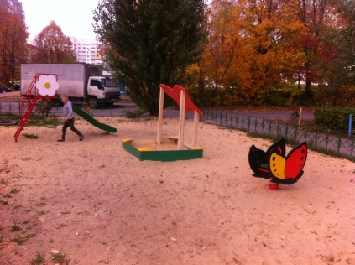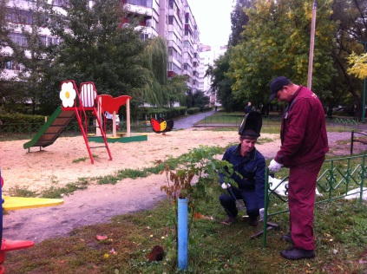

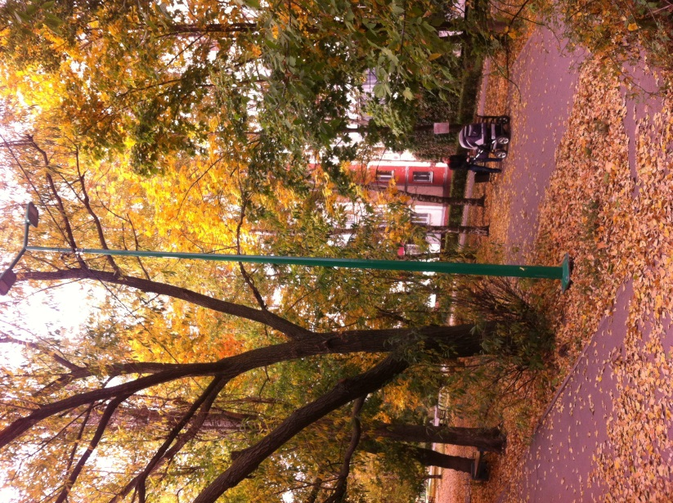

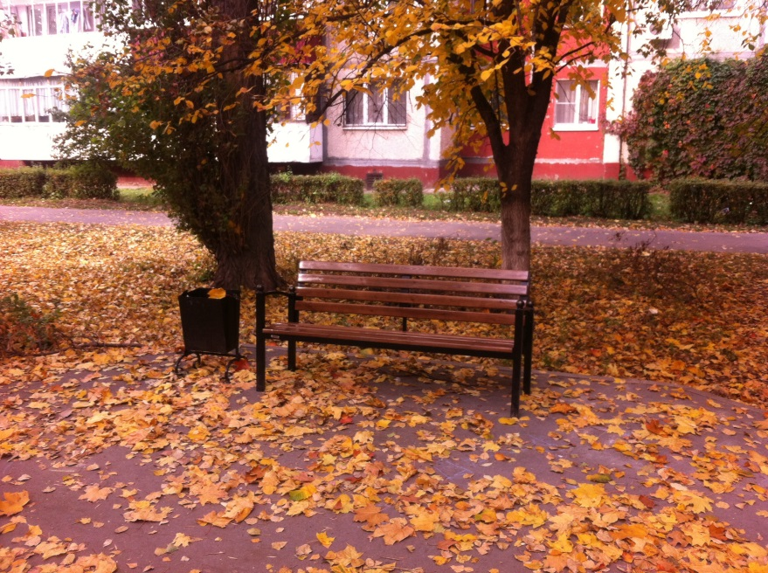

В рамках реализации наказов жителей избирательного округа, при поддержке н/о «Наш район» выполнены следующие виды работ:

- выполнен ремонт асфальтового покрытия сквера вдоль улицы пр. Строителей (около д. № 7,6,5 по ул. 15 микрорайон);

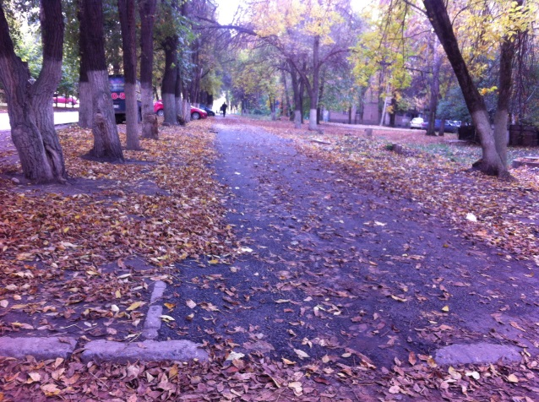

- установлены «лежачие полицейские» во внутреннем дворе по адресам: ул. 60 лет СССР, 28, ул. 15 микрорайон, 16, 17;

- завезен чернозем для благоустройства придомовой территории домов по адресам: ул. пр. Строителей, 4, ул. 15 микрорайон, 5, 9, 10; ул. Студенческий городок, 14;

- завезен песок на детские игровые площадки у домов: ул. Водопьянова, 18; ул. 15 микрорайон, 6, 10, 23, ул. Студенческий городок, 11, 11А, 14;

- завезен щебень для оборудования парковочных площадок по адресам: ул. 15 микрорайон, 6, 9, 10, 16, ул. Водопьянова, 12, 14,16;

- установлены песочницы по адресам: ул. 15 микрорайон, 22, ул. Студенческий городок, 11, 14;

- установлены лавочки по адресам: ул. 15 микрорайон, 5 (2 шт.), 7 (2 шт.), 10 (5 шт.), между домами 6, 11 (2 шт.), 16 (4 шт.), 17 (1 шт.), ул. пр. Строителей, 6 (2 шт.), 6/1 (2 шт.), на детской площадке (3 шт.), ул. Водопьянова, 14 (2 шт.), 18 (2 шт.), ул. Студенческий городоу, 11А (2 шт.), 13 (1 шт.);

- установлены урны по адресам: ул. пр. Строителей, 6 (1 шт.), 6/1 (3 шт.), ул. 15 микрорайон, между домами 6, 11 (1 шт.), 7 (1 шт.), 10 (1 шт.);

- выполнен ремонт входной группы (подъезда) жилого дома по адресу: ул. Студенческий городок, 11А;

- эвакуированы бесхозные разукомплектованные автотранспортные средства с территории округа.

Оказано содействие в организации работ по опиловке сухостоя и аварийных деревьев на территории Детского сада № 133.

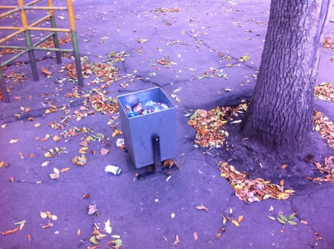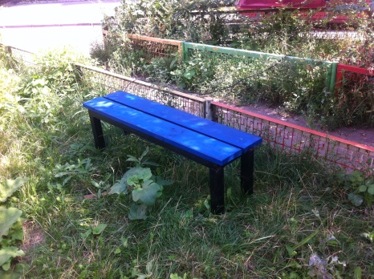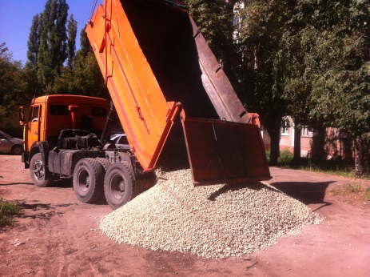

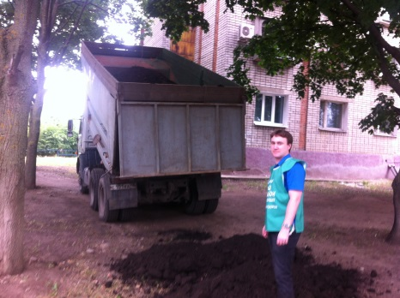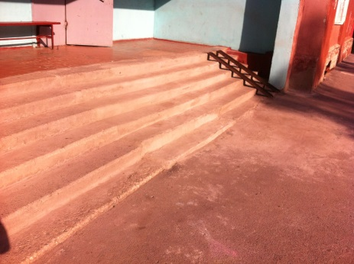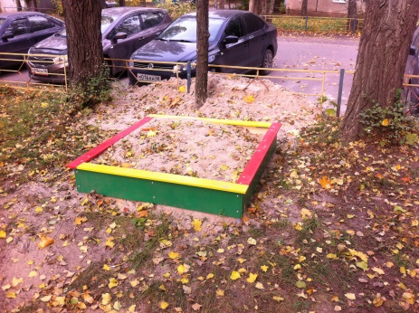

На особом контроле оставался вопрос стихийной торговли на мини-рынке 15 микрорайона. Совместными усилиями, учитывая мнение предпринимателей и жителей округа, удалось прийти к единому цивилизованному решению – произвести реконструкцию старых павильонов, установить биотуалеты и отдельные мусорные контейнеры 

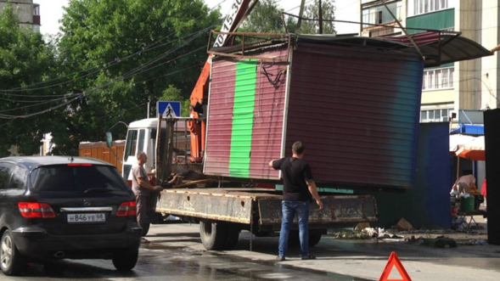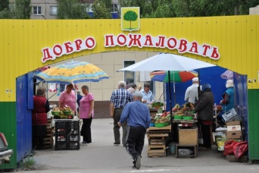

В ежегодном конкурсе «Липецкий дворик» в этом году приняли участие 20 благоустроенных дворов Октябрьского округа. В избирательном округе № 13 грантополучателем на реализацию проекта «Мамино солнышко» стала жительница улицы 15 микрорайон, д. № 16. В рамках проекта были установлены качели и детский спортивный комплекс.

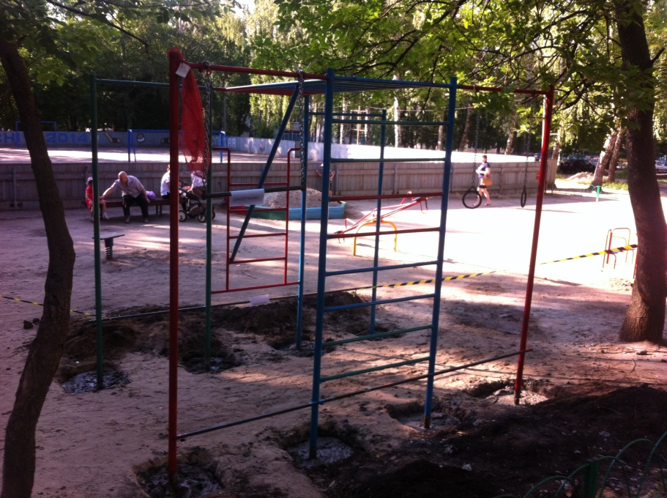

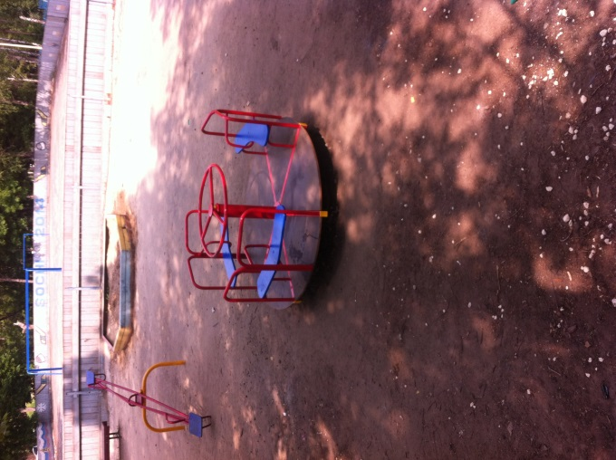

Советом общественного самоуправления совместно с депутатом по избирательному округу проведены два детских спортивных праздника, ориентированных на развитие здорового образа жизни и спорта среди детей и подростков.

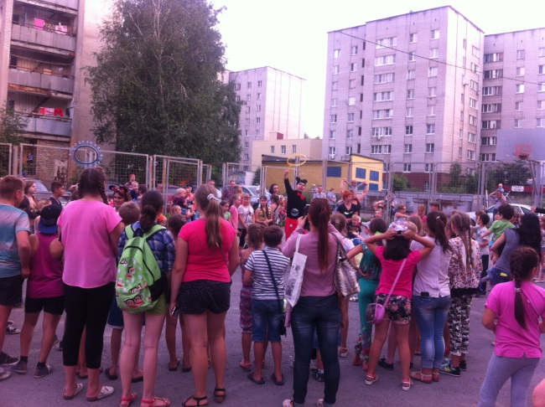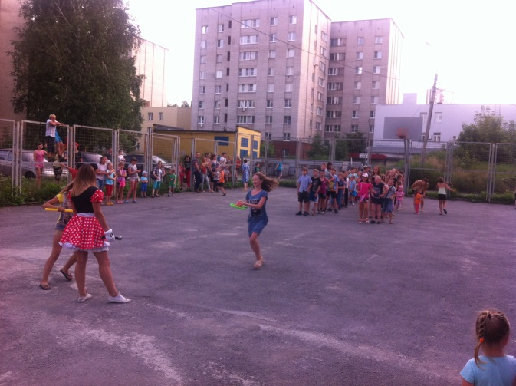

В день Великой Победы во всех школьных и дошкольных учреждениях округа состоялись торжественные мероприятия. Ветераны Великой Отечественной войны и труженики тыла традиционно получили адресные поздравления и открытки. При поддержке депутата округа в детско-юношеском центре «Эстафета» состоялся конкурс чтецов, приуроченный Дню Победы.

В канун православного праздника Пасхи инвалидам и людям пожилого возраста, находящимся под опекой Всероссийского общества инвалидов и ОБУ «Центр социальной защиты населения по городу Липецку» Октябрьского района, направлены поздравления и пасхальные куличи.

Оказана поддержка инвалидам-колясочникам ЛГООИК «Малое социальное объединение» на проведение социально-значимого проекта –конкурса детей с ограниченными возможностями здоровья «Юные таланты Липецкого края», а в канун новогодних праздником инвалиды получили 20 сладких подарков.

К Всемирному Дню пожилого человека и Дню инвалида Октябрьскому отделу социального обслуживания населения оказана помощь в организации чаепития и праздничного концерта «Мои года – моё богатство», инвалидам ВОИ отделения Октябрьского района направлены продуктовые наборы.

Заключительное заседание Совета общественного самоуправления избирательного округа состоялось накануне праздника День матери. Секретарь Совета и депутат округа отчитались о проделанной работе, и совместно с жителями, наметили перспективный план работы на 2017 год. После чего, всем женщинам торжественно вручены подарки к празднику.

**5. Взаимодействие с депутатами областного Совета депутатов, со структурными подразделениями Администрации города, партиями, общественными организациями в целях решения социально-экономических проблем избирательного округа и города Липецка.**

За отчетный период осуществлялось системное взаимодействие с:

- Липецким региональным отделением Всероссийской политической партии «ЕДИНАЯ РОССИЯ»;

- политическими партиями по вопросам социально-экономического развития;

- Молодежным Парламентом города Липецка;

- Центром развития добровольчества;

- «Молодой гвардией Единой России»;

- расположенными на территории округа учебными, дошкольными и иными учреждениями.

**6. Проблемные вопросы при осуществлении депутатских полномочий в избирательном округе и в правотворческой работе, предложения по совершенствованию деятельности постоянных комиссий и городского Совета депутатов.**

Выделение средств в рамках бюджетного финансирования в дальнейшем необходимо для решения системных вопросов по развитию территории избирательного округа, его благоустройству и озеленению.

**7. Основные направления работы депутата на 2017 год.**

Одними из основных направлений работы на предстоящий период являются:

- работа по совершенствованию муниципальных правовых актов города Липецка;

- работа в общественном Совете, постоянных и временных комиссиях, публичных слушаниях, а также сессиях Липецкого городского Совета депутатов, направленная на обеспечение интересов жителей муниципального образования;

- взаимодействие с органом исполнительной власти в работе по реализации наказов (обращений) жителей города;

- консолидация и привлечение жителей округа к деятельности Совета общественного самоуправления избирательного округа;

- продолжение работы сети общественных приемных;

- оказание содействия жителям города в вопросах благоустройства территорий, жилищно-коммунального хозяйства, социально-экономического благополучия, направленное на улучшение качества жизни горожан.

Депутат

по избирательному округу № 13 И.В.Тиньков